**Windows Server 2019 Installation und Konfiguration**

1. Neue VM erstellen
   1. Ordner am Rechner anlegen: (Laufwerk E, D oder C) C:\VM\Klasse\vn.nn\HOMER<KNr>
   2. Neue VM in VMware Player oder VMware Workstation erstellen
   3. File – new virtual machine
   4. Bei VMware Workstation – Typical
   5. “I will install the operating system later”
   6. Microsoft Windows – Windows Server 2016
   7. Name der VM: HOMER<KNr>, Location: C:\VM\Klasse\vn.nn
   8. Maximum Disk size: 40GB, store as single file
   9. Customize Hardware: RAM 3GB, Prozessoren 4, Network: LAN-Segment namens „intern“, CD: ISO File vom Verteiler anhängen
   10. VM Starten (Bildschirmmeldungen beachten! Evtl. muss beim Start eingegriffen werden, damit von DVD/ ISO -Image gebootet wird)

Welche Windows Server Editionen gibt es?

Wofür werden diese eingesetzt?

Welche Lizenzkosten sind in etwa zu kalkulieren?

1. Windows Server installieren
   1. Sprache Englisch, Tastatur und Währungssymbole Deutsch
   2. Edition: “Windows Server 2019 Standard (Desktop Experience)”
   3. Partitionen: C: System ca. 34GB, D: Daten ca. 3GB, E: Swap ca. 3GB
   4. Installation starten
2. Windows Server konfigurieren
   1. Administratorpasswort: Cisco1
   2. **Netzwerkeinstellungen**: RMT auf Netzwerksymbol – Netzwerk- und Freigabecenter öffnen - Adaptereinstellungen ändern - Ethernet RMT Eigenschaften - TCP/IPv4 - Eigenschaften
   3. IP 192.168.1.1, Subnetzmaske 255.255.255.0, Std Gtw leer, DNS siehe IP
   4. **VMware Tools** installieren: An das CD Laufwerk der VM das ISO-Image der VMware Tools hängen (z.B. W:\Software\VMware\VMware_tools_windows2017.iso), VMware Tools mit Defaults installieren, neu starten ODER  
      RMT auf HOMER<KNr> bei VMware Workstation und „Install VMware Tools …“
   5. bei VMware Workstation: Menü View – Autosize – Autofit Guest
   6. **Gerätemanager** kontrollieren: es müssen alle Geräte erkannt sein
   7. Windows-Update-Einstellungen: für **automatische Updates** Nutzungszeit z.B. auf 7 – 19 Uhr einstellen („Change active hours“)
   8. **Hostname** auf HOMER<KNr>setzen: Windows + Pause Taste – Einstellungen ändern – Ändern (RMT auf Startmenü-Icon – „System“)
   9. Firewall **ICMPv4 und v6 bei ein- und ausgehenden Regeln aktivieren**: „Windows-Firewall with Advanced Security“ - “File and Printer Sharing (Echo Request – ICMPv4 und v6)” bei ein- und ausgehend aktivieren (teste die Einstellungen, indem du den IP-Kreis kurz auf den vmnet1 Adapter anpasst, damit du vom Host-System einen Ping absetzen kannst.
   10. Patch KB4476976 einspielen (Beseitigung des Problems mit Verschiebung der Auslagerungsdatei): Datei windows10.0-kb4476976-x64_a9c241844c041cb8dbcf28b5635eecb1a57e028a.msu in VM kopieren und mit Doppelklick ausführen.
   11. Computer Management – Storage – Disk Management
   12. Laufwerksbuchstaben für Datenträger 0 zuordnen – C D und E (ev. muss vorher dem CD Laufwerk ein anderer Buchstabe zugewiesen werden)
   13. Laufwerke D und E formatieren – Volume label Data und Swap zuweisen – „Perform a quick format“ – OK
   14. SWAP (für Auslagerung von RAM auf Harddisk) einstellen: Windows + Pause Taste – Erweiterte Systemeinstellungen – Leistung Einstellungen – Erweitert - Ändern
   15. Checkbox deaktivieren – C: keine Auslagerungsdatei – Festlegen
   16. E: Benutzerdefiniert - Anfangsgröße 3000 – Maximale Größe 3000 – Festlegen

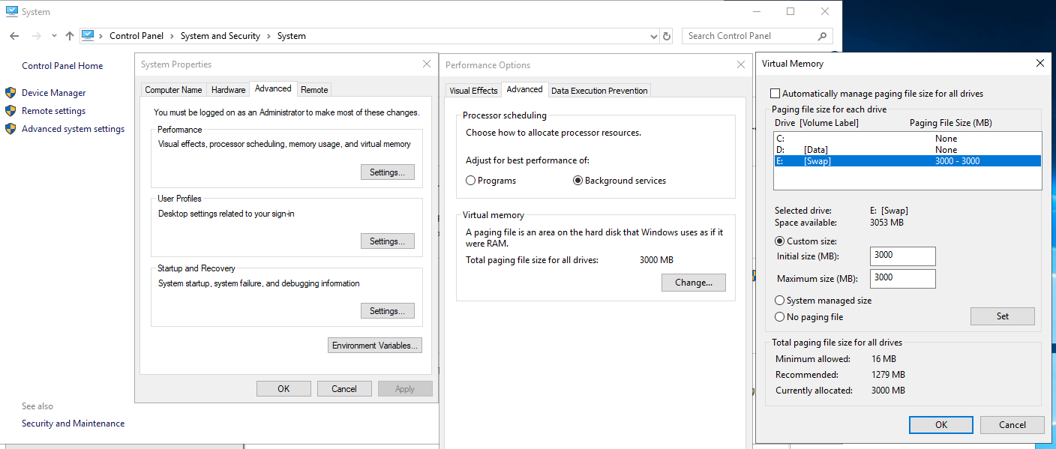

Erstelle nach Abschluss der Übung in der VMware Workstation einen Snapshot namens „Grundinstallation WS2019“